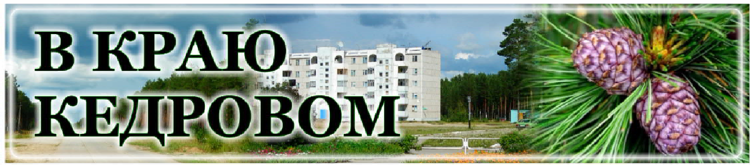
Газета г. Кедрового
№16 (1731) четверг, 18 апреля 2024 г.

21 ÀÏÐÅËß -
ÄÅÍÜ ÌÅÑÒÍÎÃÎ ÑÀÌÎÓÏÐÀÂËÅÍÈß
Уважаемые муниципальные служащие, ветераны муниципальной службы,
депутаты и все работники органов местного самоуправления!

Примите искренние поздравления с профессиональным праздником!
Местное самоуправление составляет важнейшую основу конституционного строя Российской Федерации как форма осущест- вления народовластия по решению вопро- сов местного значения.
В перечень задач органов местного самоуправления входит организация дея- тельности в разных отраслях, будь то бла- гоустройство, охрана общественного поряд- ка, обеспечение населения коммунальными услугами, социально-экономическое разви- тие городского округа и многое другое.
Важно, что в этой работе активное участие принимают и сами жители. Они приходят с новыми идеями и предложениями, готовы принимать самое активное участие в воплощении замыслов в жизнь.
Поэтому День местного самоуправления - это праздник людей, которым не безразлич- но развитие их малой Родины.
Отдельные слова благодарности ветеранам, которые в разные годы внесли значительный вклад в становление и развитие местного самоуправления.
Желаем всем крепкого здоровья, счас- тья, семейного уюта, новых свершений и достижений в профессиональной дея- тельности на благо муниципального образования. Пусть рядом с вами всегда будут надежные и верные помощники и единомышленники!
Мэр города Кедрового Н.А. СОЛОВЬЕВА
Председатель Думы города Кедрового Л.В. ГОЗА

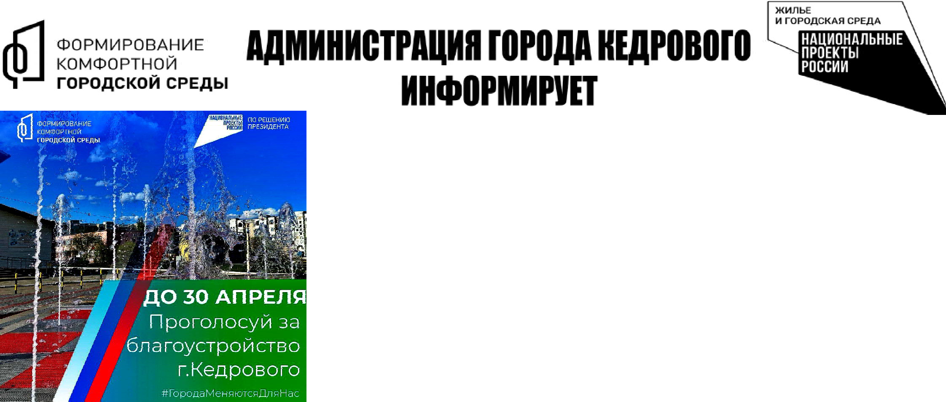

ÐÅÉÒÈÍÃÎÂÎÅ ÃÎËÎÑÎÂÀÍÈÅ
Две недели осталось до окончания рейтингового голосования. Успейте принять участие в голосовании.
Свой голос вы можете отдать за одну из территорий:
- Общественная территория во 2 микрорайоне г. Кедрового (напротив жилых домов
№№11, 12, 13);
- Общественная территория в 1 микрорайоне г. Кедрового (между жилыми дома- ми №10 и №16).
Проголосовать в рамках федерального проекта "Формирование комфортной городской среды" может любой желающий, достигший 14-летнего возраста до 30 апреля включитель- но. Самостоятельно это можно сделать онлайн на платформе 70.gorodsreda.ru

Проголосуйте! Вместе сделаем наш город еще красивее!
Администрация города Кедрового

ÌÎËÎÄÛÅ ÄÀÐÎÂÀÍÈß

11 апреля 2024 года на сцене Томского областного театра драмы состоялась 21-я торжественная церемония награждения лауреатов Премии Законодательной Думы Томской области для молодых ученых и молодых дарований 2023 года.
В КРАЮ КЕДРОВОМ
№16 (1731) 18 апреля 2024 г.
1
На встречу были приглашены все соискатели звания "Лауреат Премии Законодательной Думы Томской области".
В номинации "Молодые дарования" в этот раз было представле- но 186 соискателей области, из них 146 участников - это школьники, 40 участников - студенты системы профессионального образова- ния. Соискатели данной номинации представили 17 муниципалите- тов, в том числе и наш.
В этом году муниципальное образование "Город Кедровый" представила ученица 11 класса МКОУ СОШ № 1 г. Кедрового Чернова Вероника. Старшеклассница участвовала в этом конкурсе второй раз, впервые была соискателем звания "Лауреат Премии Законодательной Думы Томской области" для молодых ученых и молодых дарований 2021 года.
Всех участников со сцены театра с особой теплотой и торжест- венностью поздравляли депутаты Законодательной Думы
Томской области, представители Администрации Томской области. Зрителям были представлены замеча- тельные концертные номера.
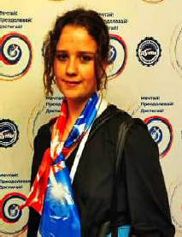
Хоть наша школьница и не стала победителем конкурса, но на встрече с талантливой молодежью поняла, что благодаря труду, упорству и трудолюбию можно добиться многого, что есть к чему стремиться.
Семья Черновых и Администрация города Кедрового выражают искреннюю благодарность Бородину Владиславу Ивановичу, Генеральному директору
ООО "Газпром трансгаз Томск", депутату Законодательной Думы Томской области по Северному округу №17, за организацию поездки в г. Томск, за предоставленную возможность побывать на настоя- щем празднике молодых талантов.
Администрация города Кедрового

ÊÎËÎÍÊÀ ÃËÀÂÛ ÌÎ «ÃÎÐÎÄ ÊÅÄÐÎÂÛÉ»

ÐÀÇÃÎÂÎÐ Î ÂÀÆÍÎÌ

Выбор профессии - это путь проб и ошибок? А может, надо заранее готовить себя к будущей профессиональной деятельности? Как найти ту единственную, свою профессию? Решение вопроса "Кем быть?" является жизненно важным не только для учащихся школ, но и для общества в целом. Помочь молодому поколению в его профессиональном самоопределении призвана профориентационная работа.
11 апреля в Администрации города Кедрового провела "круглый стол" со старшеклассниками обеих школ, педагогами и работодате- лями из числа муниципальных учреждений. "Разговор о важном" - под таким названием прошла наша встреча. Сегодня для любого муниципального образования важно, чтобы его выпускники возвра- щались молодыми специалистами на свою территорию, трудоустра- ивались, успешно работали и создавали семьи.
Мы часто обобщаем информацию о востребованности кадров для нужд городского округа, ориентируя выпускников на те или иные профессии, задействованные в социальной сфере или коммерчес- ком секторе. В этом году, в преддверии Дня местного самоуправле- ния, который мы отмечаем 21 апреля, старшеклассникам была представлена презентация о такой профессиональной деятельности как муниципальный служащий. Постарались познакомить ребят с общими принципами местного самоуправления, территориальным делением муниципальных образований, экономической основой местного самоуправления, структурой органов местного самоуправ- ления и муниципальных учреждений, символикой нашего городского округа.
О специфике профессий в области образования и культуры рас- сказали Дубчак Н.П., Лазарева Н.В., Шаповалова Е.П., Высыпкова В.Б. С обращением к выпускникам выступила Диана Иксанова, быв- шая выпускница школы Кедрового, которая прошла обучение по целевой контрактной подготовке, вернулась в город - в родные стены Детской школы искусств, преподает и занимается вокалом. Устюжанина А.А., заместитель отдела финансов и экономики, рассказала об основах формирования и расходования местного бюджета. Своими успехами перед присутствующими поделились и муниципальные служащие - финалисты конкурса "Лучший муници- пальный служащий в Томской области" Пеннер А.Г. и Оскольская Ю.В. В процессе проведения "круглого стола" состоялся диалог и профессиональный обмен мнениями, который позволит продолжать и развивать взаимное сотрудничество выпускников, работодате-
лей и центра занятости населения.
В целом нами обсуждалась возможность обучения в высших и средних профессиональных учебных заведениях по целевому направлению для нужд муниципального образования, специфика работы в отраслях социальной сферы и органах власти, потребность в кадрах, условия трудоустройства.
Более детально о целевом наборе, условия приема которого меняются с 1 мая, я расскажу в последующем.
Надеюсь, что правильно сделанный выбор, профессиональное самоопределение выпускников школ станет для них залогом будущей успешной профессионализации!
Мэр города Кедрового Нелли Александровна СОЛОВЬЕВА

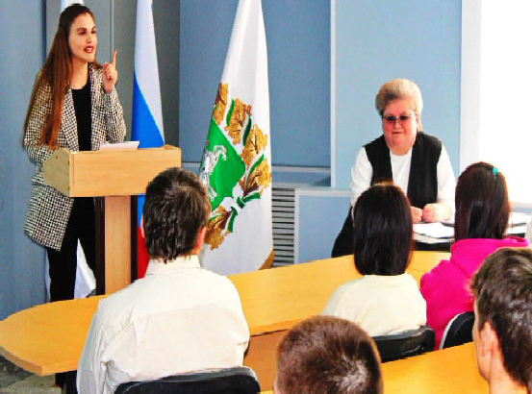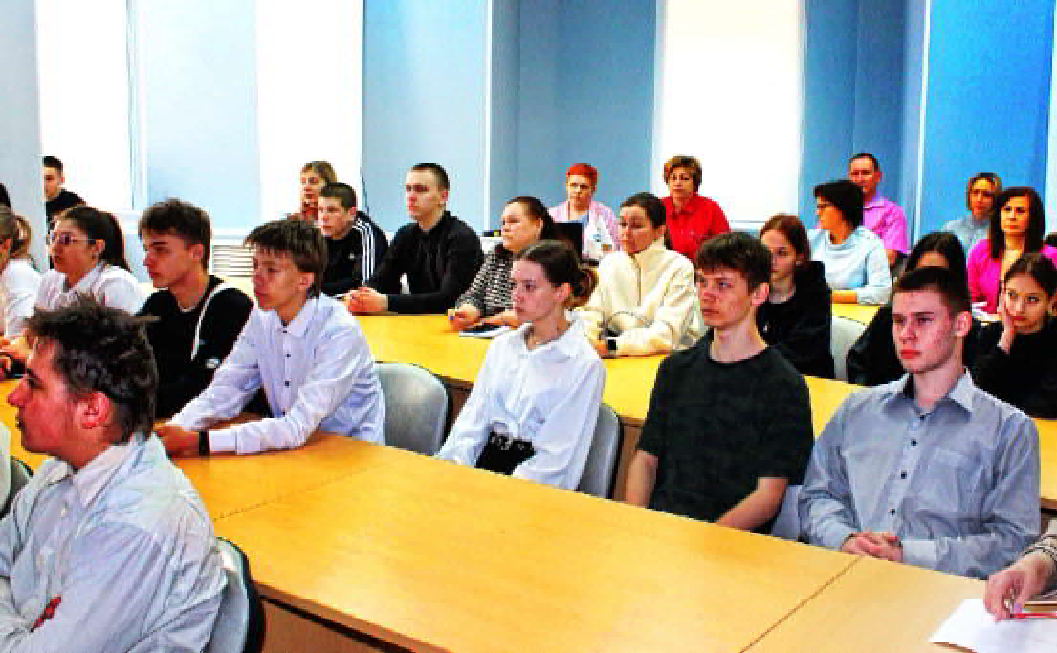

ÎÁÚßÂËÅÍÛ ÊÎÍÊÓÐÑÛ!

Администрация города Кедрового объявляет о прове- дении конкурса на замещение вакант- ных должностей му- ниципальной службы: Главный специ- алист по цифровой

трансформации:
Требования к уровню профессионального образования:
наличие высшего образования на уровне бакалавра.
Требования к направлению подготовки: экономика, экономи- ка и управление, государственное и муниципальное управление, прикладная информатика, информационные технологии, информаци- онная безопасность, реклама и связи с общественностью, управле- ние персоналом, медиакоммуникации, издательское дело, журналис- тика, политология, социология а также специальности и направления подготовки, содержащиеся в ранее применяемых перечнях специ- альностей и направлений подготовки, для которых законодатель- ством об образовании Российской Федерации установлено соответ- ствие указанным специальностям и направлениям подготовки.
Требования к стажу муниципальной службы или работы по специальности: не устанавливаются.

Главный специалист-контрактный управляющий: Требования к уровню профессионального образования:
наличие высшего образования на уровне бакалавра, или высшее профессиональное образование и профессиональная переподготов- ка по направлениям подготовки.
Требования к направлению подготовки: в сфере закупок, а также специальности и направления подготовки, содержащиеся в ранее применяемых перечнях специальностей и направлений
подготовки, для которых законодательством об образовании Российской Федерации установлено соответствие указанным специальностям и направлениям подготовки.
Требования к стажу муниципальной службы или работы по специальности: не устанавливаются.

Главный специалист отдела ГО, ЧС и обеспечения: Требования к уровню профессионального образования:
наличие высшего образования на уровне бакалавра.
Требования к направлению подготовки: экономика и управ- ление, менеджмент, государственное и муниципальное управление, юриспруденция, стандартизация и сертификация, системный анализ и управление, управление качеством, безопасность жизнедеятель- ности, защита окружающей среды, а также специальности и направ- ления подготовки, содержащиеся в ранее применяемых перечнях специальностей и направлений подготовки, для которых законода- тельством об образовании Российской Федерации установлено соответствие указанным специальностям и направлениям подготовки.
Требования к стажу муниципальной службы или работы по специальности: не устанавливаются.

Главный специалист - главный бухгалтер отдела финансов и экономики:
Требования к уровню профессионального образования:
наличие высшего образования на уровне не ниже бакалавра.
Требования к направлению подготовки: бухгалтерский учет, экономика, экономика и управление, финансы и кредит, юриспруден- ция, информатика и вычислительная техника, компьютерные и информационные науки, математика и механика, а также специаль- ностям и направлениям подготовки, содержащимся в ранее приме- няемых перечнях специальностей и направлений подготовки, для которых законодательством об образовании Российской Федерации установлено соответствие указанным специальностям и направле-

ниям подготовки.
Требования к стажу муниципальной службы или работы по специальности: не устанавливаются.

Ведущий специалист отдела финансов и экономики: Требования к уровню профессионального образования:
наличие высшего образования на уровне не ниже бакалавра.
Требования к направлению подготовки: юриспруденция, экономика и управление, информатика и вычислительная техника, компьютерные и информационные науки, математика и механика, а также специальностям и направлениям подготовки, содержащим- ся в ранее применяемых перечнях специальностей и направлений подготовки, для которых законодательством об образовании Российской Федерации установлено соответствие указанным специальностям и направлениям подготовки.
Требования к стажу муниципальной службы или работы по специальности: не устанавливаются.

Ведущий специалист по защите жилищных прав детей- сирот, оставшихся без попечения родителей, а также лиц из числа детей-сирот и детей, оставшихся без попечения родителей отдела опеки и попечительства (0,5 ставки):
Требования к уровню профессионального образования:
наличие высшего образования на уровне бакалавра.
Требования к направлению подготовки: юриспруденция, педагогика, педагогика и психология, социальная педагогика, социальная работа, а также специальности и направления подготов- ки, содержащиеся в ранее применяемых перечнях специальностей и направлений подготовки, для которых законодательством об обра- зовании Российской Федерации установлено соответствие указан- ным специальностям и направлениям подготовки.
Требования к стажу муниципальной службы или работы по специальности: не менее 1 года по специальности.

На конкурс необходимо представить следующие документы:
- заявление;
- собственноручно заполненную и подписанную анкету по форме, установленной формы с фотографией;
- копию паспорта;
- копию диплома об образовании;
- копию трудовой книжки;
- справку о состоянии здоровья об отсутствии заболевания, препятствующего поступлению на муниципальную службу в местности, приравненной к районам Крайнего Севера (при трудо- устройстве);
- гражданам, пребывающим в запасе: военный билет (временное удостоверение, выданное взамен военного билета);
- гражданам, подлежащим призыву на военную службу, - удосто- верение гражданина, подлежащего призыву на военную службу;
- характеристику с последнего места работы.

Срок подачи заявлений на конкурс до 17:00 часов 17 мая 2024 года.
Документы необходимо предоставить секретарю конкурсной комиссии на замещение должности муниципальной службы на территории муниципального образования "Город Кедровый" Алексеевой И.Н., каб. 6 Администрации города Кедрового, телефон для справок (838250)35-132, формы бланков и методы оценки обра- зовательного уровня, профессиональных деловых и личностных качеств кандидатов на замещение вакантной должности муниципаль- ной службы размещены на официальном сайте администрации города Кедрового в информационно-телекоммуникационной сети "Интернет": http://www.kedradm.ru в разделе "Кадровая политика" "Конкурсы на замещение должностей муниципальной службы".
Администрация города Кедрового

Â Í È Ì À Í È Å !

Администрация города Кедрового по 17 мая 2024 года принимает заявления кандидатов на должность руководителя:

Муниципального казенного общеобразовательного учреж- дения средняя общеобразовательная школа №1 г. Кедрового (МКОУ СОШ № 1 г. Кедрового)
Квалификационные требования: высшее профессиональное образование по направлениям подготовки "Государственное и муниципальное управление", "Менеджмент", "Управление
персоналом" и стаж работы на педагогических должностях не менее 5 лет, или высшее профессиональное образование и дополнительную профессиональную подготовку в области государственного и муниципального управления или менеджмента и экономики, и стаж работы на педагогических или руководящих должностях не менее 5 лет.
По всем вопросам обращаться в Администрацию г. Кедрового к Алексеевой И.Н., каб. 6, телефон для справок (838250)35-132.
Администрация города Кедрового

«ÁÅÇÎÏÀÑÍÎÑÒÜ ÄÅÒÑÒÂÀ»

ÏÎÄÐÎÑÒÊÎÂÛÉ ÂÎÇÐÀÑÒ È ÅÃÎ ÎÑÎÁÅÍÍÎÑÒÈ

Вот они, главные истины эти: Поздно заметили, поздно учли… Нет, не рождаются трудными дети, Просто им вовремя не помогли.
Подростковый возраст знаменуется бурным развитием и пере- стройкой социальной активности ребёнка. Мощные сдвиги происхо- дят во всех областях жизнедеятельности ребёнка, не случайно этот возраст называют "переходным" от детства к зрелости.
Подростковый возраст рассматривается как этап развития личности, процесс перехода от зависимого, опекаемого детства, когда ребёнок живёт по особым правилам, установленным для него взрос- лыми к самостоятельной жизни.
В это время складываются, оформляются устойчивые формы поведения, черты характера и способы эмоционального реагирова- ния, которые в дальнейшем во многом определяют жизнь взрослого человека, его физическое и психическое здоровье. Вот почему так велика роль семейного окружения в обеспечении условий, не затрудняющих, а, напротив, способствующих здоровому развитию личности подростка.
В возрасте 13-14 лет меняется система ценностей и интересов. То, что было ценно, обесценивается, появляются новые кумиры, характер взаимоотношений с взрослыми и родителями часто носит протестный характер. В этом возрасте подростки тянутся ко всему необычному, часто увлекаются неформальными течениями. У современного подростка отмечается ярко выраженное стремле- ние к индивидуализации, к утверждению своего "Я".
Внешне кризис возраста проявляется в грубости, скрытности, нарочитости поведения, стремлении поступать наперекор требова- нию и желанию взрослых; в игнорировании замечаний, ухода от обыч- ной сферы общения. Трудность в том, что подросток не умеет анали- зировать причины происходящего с ним.
В то же время перестройка отношения подростка к себе влияет не только на его эмоциональное состояние, но и на развитие его творческих способностей и удовлетворённость жизнью вообще. Учёба в это время отходит на второй план.
Самый главный вопрос подросткового возраста - половое созре- вание. В это время формируются психосексуальные установки
и ориентации. Под- росток переживает первую любовь, у него возникают эро- тические фантазии и переживания. Он меняется настоль- ко, что этот период называют "гормо- нальной бурей или э н д о к р и н н ы м
штормом". Необходимы такт и терпение взрослых, их признание личной жизни сына или дочери как самостоятельно существующей сферы. Тогда возникает (или сохраняется) доверие, желание погово- рить о трудностях, поделиться радостью, получить совет от близких людей, а не от друзей с улицы.
Начинается бурный, неравномерный рост, вследствие чего подросток становится диспропорциональным, неуклюжим. Организм ребёнка подвергается глубокой перестройке, причём в очень быст- ром темпе. Бурное физическое развитие сопровождается рядом противоречивых моментов. Часто возникает неприятие своего тела и внешности, тогда они изнуряют себя диетами, занятиями спортом, просто страдают и замыкаются в себе. Подобные явления не дол- жны вызывать особого беспокойства у родителей, однако знать их и учитывать при организации жизни подростка необходимо.
Одним из элементов микросреды, в отношениях, формирующих личность, является семья. При этом решающим является не её состав - полная, неполная, распавшаяся, а нравственная атмосфе- ра, взаимоотношения, которые складываются между взрослыми членами семьи, между взрослыми и детьми. В совместных занятиях не только родителям открывается характер сына или дочери, но и дети лучше узнают своих родителей. Подростку необходима совместная деятельность со взрослыми.
Будьте всегда для своего ребёнка, прежде всего старшим, мудрым другом и только потом любящей мамой, любящим папой!
Главный специалист КДН и ЗП А.А. ЮРЬЕВА

22 ÀÏÐÅËß
Ï

ÎÍÅÄÅËÜÍÈÊ
ÏÐÎÃÐÀÌÌÀ

26 ÀÏÐÅËß
ßÒÍÈÖÀ
Ï

05.00 Доброе утро 12+
ÒÂ
09.00, 13.00, 16.00, 03.00
Новости
09.10 Модный приговор
0+
10.05 Жить здорово! 16+
10.50, 13.25 Х/ф "ШИРЛИ-МЫРЛИ"
22 - 28
ÀÏÐÅËß

05.00 Доброе утро 12+
09.00, 13.00, 16.00, 03.00
Новости
09.05 Модный приговор
0+
09.55 Жить здорово! 16+

16+
13.45, 00.50, 01.40, 02.25, 03.05,
03.10, 04.00 Подкаст.Лаб 16+
15.00, 18.00 Информационный ка-
нал 16+
16.15 Давай поженимся! 16+
17.05 Мужское / Женское 16+
19.55 Куклы наследника Тутти 16+
21.00 Время
21.45 Т/с "ПО ЗАКОНАМ ВОЕННО- ГО ВРЕМЕНИ. БИТВА ЗА РОСТОВ" 12+
22.45 Большая игра 16+
23.45 Х/ф "ОБЫКНОВЕННЫЙ ФА- ШИЗМ-2" 18+
05.00, 09.30 Утро России 12+
09.00, 14.30, 21.05 Местное вре- мя. Вести-Томск
09.55 О самом главном 12+
11.00, 14.00, 16.00, 20.00 Вести
11.30, 17.30 60 минут 12+
14.55 Наши 12+
16.30 Малахов 16+
21.20 Т/с "АНГЕЛЫ РАЙОНА" 16+
23.25 Вечер с Владимиром Соло- вьёвым 12+
02.05 Т/с "ТАЙНЫ СЛЕДСТВИЯ"
16+
03.40 Т/с "ВЕРСИЯ" 16+

04.55 Т/с "ЛЕГАВЫЙ"
16+
06.30 Утро. Самое луч- шее 16+
08.00, 10.00, 13.00, 16.00,
19.00, 00.00 Сегодня
08.25, 10.35 Т/с "ПЁС" 16+
13.25 Чрезвычайное происше-
ствие 16+
14.00 Место встречи 16+
16.45 За гранью 16+
17.50 ДНК 16+
20.00 Т/с "ГОРЯЧАЯ ТОЧКА" 16+
23.00 Т/с "СЛОВО ПАЦАНА. КРОВЬ НА АСФАЛЬТЕ" 18+
00.30 Т/с "ВОЕННАЯ ПОЛИЦИЯ"
16+

05.00, 09.30 Утро России 12+
09.00, 14.30, 21.05 Местное вре- мя. Вести-Томск
09.55 О самом главном 12+
11.00, 14.00, 16.00, 20.00 Вести
11.30, 17.30 60 минут 12+
14.55 Наши 12+
16.30 Малахов 16+
21.20 Т/с "АНГЕЛЫ РАЙОНА" 16+
23.25 Вечер с Владимиром Соло- вьёвым 12+
02.05 Т/с "ТАЙНЫ СЛЕДСТВИЯ"
16+
03.40 Т/с "ВЕРСИЯ" 16+

04.55 Т/с "ЛЕГАВЫЙ"
16+
06.30 Утро. Самое луч- шее 16+
08.00, 10.00, 13.00, 16.00,
19.00, 00.00 Сегодня
08.25, 10.35 Т/с "ПЁС" 16+
13.25 Чрезвычайное происше-
ствие 16+
14.00 Место встречи 16+
16.45 За гранью 16+
17.50 ДНК 16+
20.00 Т/с "ГОРЯЧАЯ ТОЧКА" 16+
23.00 Т/с "СЛОВО ПАЦАНА. КРОВЬ НА АСФАЛЬТЕ" 18+
00.30 Т/с "ВОЕННАЯ ПОЛИЦИЯ"
16+
- ÀÏÐÅËß
Ñ

ÐÅÄÀ
05.00 Доброе утро 12+
09.00, 13.00, 16.00, 03.00
Новости
09.05 Модный приговор
0+
09.55 Жить здорово! 16+
10.45, 13.20, 18.00 Информацион-
ный канал 16+
16.15 Давай поженимся! 16+
17.05 Мужское / Женское 16+
19.55 Куклы наследника Тутти 16+
04.55 Т/с "ЛЕГАВЫЙ" 16+
06.30 Утро. Самое луч- шее 16+
08.00, 10.00, 13.00, 16.00,
19.00, 00.00 Сегодня
08.25, 10.35 Т/с "ПЁС" 16+
13.25 Чрезвычайное происше-
ствие 16+
14.00 Место встречи 16+
16.45 За гранью 16+
17.50 ДНК 16+
20.00 Т/с "ГОРЯЧАЯ ТОЧКА" 16+
23.00 Т/с "СЛОВО ПАЦАНА. КРОВЬ НА АСФАЛЬТЕ" 18+
00.30 Т/с "ВОЕННАЯ ПОЛИЦИЯ"
16+
- ÀÏÐÅËß
×

ÅÒÂÅÐÃ
05.00 Доброе утро 12+
09.00, 13.00, 16.00, 03.00
Новости
09.05 Модный приговор
0+
09.55 Жить здорово! 16+
10.45, 13.20, 18.00 Информацион-
ный канал 16+
16.15 Давай поженимся! 16+
17.05 Мужское / Женское 16+
19.55 Куклы наследника Тутти 16+
21.00 Время
21.45 Т/с "ПО ЗАКОНАМ ВОЕННО- ГО ВРЕМЕНИ. БИТВА ЗА РОСТОВ" 12+
22.45 Большая игра 16+
23.45, 00.30, 01.15, 02.00, 02.45,
03.05, 03.35 Подкаст.Лаб 16+
05.00, 09.30 Утро России 12+
09.00, 14.30, 21.05 Местное вре- мя. Вести-Томск
09.55 О самом главном 12+
11.00, 14.00, 16.00, 20.00 Вести
11.30, 17.30 60 минут 12+
14.55 Наши 12+
16.30 Малахов 16+
21.20 Т/с "АНГЕЛЫ РАЙОНА" 16+
10.45, 13.20, 18.00 Информацион-
ный канал 16+
16.15 Давай поженимся! 16+
17.05 Мужское / Женское 16+
19.55 Куклы наследника Тутти 16+
21.00 Время
21.45 Т/с "ПО ЗАКОНАМ ВОЕННО- ГО ВРЕМЕНИ. БИТВА ЗА РОСТОВ" 12+
22.45 Большая игра 16+
23.55 Х/ф "ОДИН НА ОДИН" 12+
01.40, 02.25, 03.55 Подкаст.Лаб 16+
03.05 Подкаст.Лаб 18+
05.00, 09.30 Утро России 12+
09.00, 14.30, 21.15 Местное вре- мя. Вести-Томск
09.55 О самом главном 12+
11.00, 14.00, 16.00, 20.00 Вести
11.30, 16.30 60 минут 12+
14.55 Судьба человека с Борисом Корчевниковым 12+
19.00 Тот самый Киселёв 12+
21.30 Удивительные люди. Новый сезон 12+
23.55 Х/ф "ЗЕМЛЯ ЭЛЬЗЫ" 12+
02.00 46-й Московский Междуна- родный кинофестиваль. Торже- ственное закрытие 12+
03.00 Х/ф "НАПРАСНАЯ ЖЕРТВА"
12+

04.55 Т/с "ЛЕГАВЫЙ" 16+
06.30 Утро. Самое луч- шее 16+
08.00, 10.00, 13.00, 16.00,
19.00 Сегодня
08.25, 10.35 Т/с "ПЁС" 16+
13.25 Чрезвычайное происше-
ствие 16+
14.00 Место встречи 16+
16.50 ДНК 16+
17.55 Жди меня 12+
20.00 Х/ф "СУДЬБА ДИВЕРСАНТА"
16+
00.00 Своя правда 16+
02.10 Квартирный вопрос 0+
03.05 Т/с "СЕМИН" 16+

ÒÎÐÍÈÊ
Â
05.00 Доброе утро 12+
09.00, 13.00, 16.00, 03.00
Новости
09.05 Модный приговор
0+
09.55 Жить здорово! 16+
10.45, 13.20, 18.00 Информацион-
ный канал 16+
16.15 Давай поженимся! 16+
17.05 Мужское / Женское 16+
19.55 Куклы наследника Тутти 16+
21.00 Время
21.45 Т/с "ПО ЗАКОНАМ ВОЕННО- ГО ВРЕМЕНИ. БИТВА ЗА РОСТОВ" 12+
22.45 Большая игра 16+
23.45 К 60-летию Театра на Таган- ке. "Владимир Высоцкий. "Я вы- шел на подмостки..." 16+
00.45 Юрий Любимов. Человек века 12+
01.40, 02.25, 03.05, 03.55 Подкаст-
.Лаб 16+

21.45 Т/с "ПО ЗАКОНАМ ВОЕННО- ГО ВРЕМЕНИ. БИТВА ЗА РОСТОВ" 12+
22.45 Большая игра 16+
23.45, 00.30, 01.15, 02.45, 03.05,
03.35 Подкаст.Лаб 16+
02.00 Подкаст.Лаб 18+
05.00, 09.30 Утро России 12+
09.00, 14.30, 21.05 Местное вре- мя. Вести-Томск
09.55 О самом главном 12+
11.00, 14.00, 16.00, 20.00 Вести
11.30, 17.30 60 минут 12+
14.55 Наши 12+
16.30 Малахов 16+
21.20 Т/с "АНГЕЛЫ РАЙОНА" 16+
23.25 Вечер с Владимиром Соло- вьёвым 12+
02.05 Т/с "ТАЙНЫ СЛЕДСТВИЯ"
16+
03.40 Т/с "ВЕРСИЯ" 16+

вьёвым 12+
02.05 Т/с "ТАЙНЫ СЛЕДСТВИЯ"
16+
03.40 Т/с "ВЕРСИЯ" 16+

04.55 Т/с "ЛЕГАВЫЙ" 16+
06.30 Утро. Самое луч- шее 16+
08.00, 10.00, 13.00, 16.00,
19.00, 00.00 Сегодня
08.25, 10.35 Т/с "ПЁС" 16+
13.25 Чрезвычайное происше-
ствие 16+
14.00 Место встречи 16+
16.45 За гранью 16+
17.50 ДНК 16+
20.00 Т/с "ГОРЯЧАЯ ТОЧКА" 16+
23.00 Т/с "СЛОВО ПАЦАНА. КРОВЬ НА АСФАЛЬТЕ" 18+
00.30 Поздняков 16+
00.45 Т/с "ВОЕННАЯ ПОЛИЦИЯ"
16+

ÓÁÁÎÒÀ
05.00 Доброе утро 12+
Ñ
09.00, 13.00, 16.00 Ново-
сти
09.05 Модный приговор
0+
09.55 Жить здорово! 16+
10.45, 13.20 Информационный ка-
нал 16+
16.15 Давай поженимся! 16+
17.05 Мужское / Женское 16+
18.00 Вечерние новости
18.40 Человек и закон 16+
19.45 Поле чудес 16+
21.00 Время
21.45 Что? Где? Когда? 16+
22.55 Матадор 16+
00.25, 01.10, 03.55, 04.05, 04.50
Подкаст.Лаб 16+
01.45 Голос. Новый сезон. Финал. Прямой эфир 12+

05.00 Утро России 12+
08.00 Местное время. Вести-Томск
08.20 Местное время. Суббота
08.35 По секрету всему свету 12+
09.00 Формула еды 12+
09.25 Пятеро на одного 12+
10.10 Сто к одному 12+
11.00, 14.00, 17.00, 20.00 Вести
11.50 В кругу друзей 12+
12.50 Доктор Мясников 12+
14.50 Юмор! Юмор! Юмор!!! 16+
17.50 Привет, Андрей! 12+
21.00 Х/ф "МОРСКАЯ ЗАМОРС- КАЯ" 16+
00.35 Х/ф "НАКАЗАНИЕ БЕЗ ПРЕ- СТУПЛЕНИЯ" 12+
04.20 Х/ф "МОСКВА-ЛОПУШКИ"
12+

04.45 Т/с "ЛЕГАВЫЙ" 16+
06.20 Жди меня 12+
07.20 Смотр 0+
08.00, 10.00, 16.00 Сегод-
ня
08.20 Поедем, поедим! 16+
09.20 Едим дома 0+
10.20 Главная дорога 16+
11.00 Живая еда с Сергеем Мало- зёмовым 12+
12.00 Квартирный вопрос 0+
13.00 Секрет на миллион 16+
15.00 Своя игра 0+
16.20 ЧП. Расследование 16+
17.00 Следствие вели... 16+
19.00 Центральное телевидение
16+
20.20 Ты не поверишь! 16+
21.20 Звезды 16+
23.10 Международная пилорама
18+
00.00 Захар Прилепин. Уроки рус- ского 12+
00.35 Квартирник НТВ у Маргули- са 16+
02.00 Дачный ответ 0+
02.50 Т/с "АГЕНТСТВО СКРЫТЫХ КАМЕР" 16+
03.20 Т/с "СЕМИН" 16+
28 ÀÏÐÅËß
Â

ÎÑÊÐÅÑÅÍÜÅ
06.00, 10.00, 12.00 Ново-
сти
06. 10, 01.05, 01. 50,
02.35, 03.20, 04.05, 04.50
Подкаст.Лаб 16+
06.55 Играй, гармонь любимая! 12+
07.40 Часовой 12+
08.10 Здоровье 16+
09.20 Мечталлион. Национальная
Лотерея 12+
09.40 Непутевые заметки 12+
10.15 Модный приговор 0+
11.05 Повара на колесах 12+
12.15 Видели видео? 0+
14.10 Х/ф "МЕРТВЫЙ СЕЗОН" 12+
17.00 К 100-летию великого акте- ра. "Мертвый сезон" и вся жизнь Донатаса Баниониса" 12+
18.00 Вечерние новости
19.00 Три аккорда. Новый сезон 16+
21.00 Время
23.00 Голос. Новый сезон. Финал 12+

06.00, 01.05 Х/ф "ОХОТА НА ВЕР-
НОГО" 12+
08.00 Местное время. Воскресе- нье
08.35 Когда все дома 12+
09.25 Утренняя почта 12+
10.10 Сто к одному 12+
11.00, 17.00 Вести
11.50 Большие перемены 12+
12.50 Х/ф "ЛЕТИ, ПЁРЫШКО" 12+
17.50 Песни от всей души 12+
20.00 Вести недели
22.00 Москва. Кремль. Путин 12+
22.40 Воскресный вечер с Влади- миром Соловьёвым 12+

04.50 Т/с "ЛЕГАВЫЙ"
16+
06.30 Центральное теле-
видение 16+
08.00, 10.00, 16.00 Сегод-
ня
08.20 У нас выигрывают! 12+
10.20 Первая передача 16+
11.00 Чудо техники 12+
12.00 Дачный ответ 0+
13.00 НашПотребНадзор 16+
14.00 Однажды... 16+
15.00 Своя игра 0+
16.20 Человек в праве с Андреем Куницыным 16+
17.00 Следствие вели... 16+
18.00 Новые русские сенсации 16+
19.00 Итоги недели
20.20 Маска. Новый сезон 12+
23.45 Звезды сошлись 16+
01.20 Основано на реальных со- бытиях 16+
03.05 Т/с "АГЕНТСТВО СКРЫТЫХ КАМЕР" 16+
03.35 Т/с "СЕМИН" 16+

Î ÍÀ×ÀËÅ ÏÎÆÀÐÎÎÏÀÑÍÎÃÎ ÑÅÇÎÍÀ
Согласно постановлению Администрации Томской области от 12.04.2024 № 135а "О начале пожароопасного сезона 2024 года на территории Томской области", с 15 апреля 2024 года на тер- ритории Томской области уста- новлен пожароопасный сезон.
Обращаем ваше внимание на соблюдение обязательных
требований пожарной безопасности. Будьте аккуратны и бдительны! Будьте предельно осторожны с огнем, выезжая на природу, в лес, на дачных и приусадебных участках строго соблюдайте правила пожарной безопасности.
Нарушение правил пожарной безопасности в пожароопасный период влечет за собой не только административную, но и уголов- ную ответственность.
ПОМНИТЕ! Только строгое соблюдение требований пожарной безопасности может предупредить пожары и не допустить беды!
Памятка о правилах безопасности в лесу в пожароопасный сезон Причиной более чем 90 % лесных пожаров является неосторож- ное обращение с огнем. Каждый лесной пожар - стихийное бедствие, которое наносит огромный экономический ущерб, приводит к гибели большого количества зверей и птиц, наносит непоправимый урон природе. Главные причины возникновения лесных пожаров -
человеческий фактор и погода - жара, сухие грозы и ветер.
Главный специалист отдела ГО, ЧС и обеспечения
Администрации г. Кедрового
Выражаем искренние глубокие соболезнования родным и близким в свя- зи с потерей Надежды Алексеевны Калугиной. У каждого, кто знал и работал с Надеждой Алексеевной, она оста- нется в памяти как глубо- ко порядочный, грамот- ный, честный и ответ- ственный человек.
Надежда Алексеевна была добрым, светлым, душевным, жизнерадост- ным и активным челове- ком.
Это невосполнимая утрата для нас всех. Нам
всем будет не хватать её доброго взгляда и улыбки. Пусть её душа покоится с миром. Скорбим вместе
с Вашей семьёй.
Сотрудники Центра социальной поддержки населения
Глубоко скорбим и выражаем искренние соболезнования Гришмановской Светлане Валентиновне в связи со скоропос- тижным уходом из жизни супруга Василия Алексеевича.
Сочувствуем Вашей печали.
Выпускники 2006 года

Коллектив МКОУ СОШ № 1 г. Кедрового выражает глубочай- шее соболезнование Гришмановской Светлане Валентиновне в связи с невосполнимой утратой мужа, Гришмановского Василия Алексеевича. Дай Бог Вам сил, Светлана Валентиновна. Скорбим вместе с Вами.

Семья Гришмановских выражает сердечную благодарность жителям города Кедровый, многочисленным друзьям, коллегам, нашим выпускникам, родителям учащихся 7 а класса - всем, кто разделил вместе с нами горечь утраты в дни скорби и прощания с нашим отцом, братом, дедом, моим мужем - Василием Алексеевичем.

ÏÀÑÑÀÆÈÐÑÊÈÅ ÏÅÐÅÂÎÇÊÈ
ИП АКИМОВ М.М. "Каролина". Ежедневные пассажирские перевозки по маршруту Кедровый - Томск - Кедровый на микроавтобусе "ToyotaRegius". Выдаются билеты, электронные чеки.
Цена билета взрослого 2200 рублей, детского - 2000 рублей. Предварительная запись по телефону диспетчера: 8-913-885-8231.

ИП "Верхунова Александра Георгиевна". Ежедневные пассажирские перевозки на а/м Газель по маршруту Томск - Кедровый - Томск. Выдаются билеты, кассовые чеки.
Стоимость проезда составляет 2200 рублей. Детям до 7 лет 2000 рублей. Телефон диспетче- ра: 8-913-800-0587.
На правах рекламы

ÖÎÄ ÈÍÔÎÐÌÈÐÓÅÒ

ËÈÒÐÅÑ - ÊÐÓÏÍÅÉØÈÉ ÏÐÅÄÑÒÀÂÈÒÅËÜ ÐÛÍÊÀ ÝËÅÊÒÐÎÍÍÛÕ È ÀÓÄÈÎÊÍÈÃ

Несмотря на переполненность информационного пространства,
за последние годы россияне стали читать больше. Согласно исследо- ванию ВЦИОМ, более половины наших соотечественников читали книги в течение последних трёх месяцев. Поменялся источник получения литературы. Вместо привычной книги читатели предпо- читают не тратить время на посещения библиотеки, а ищут элект- ронные книги. Это же доказывает и обзор статистики с сайта одной из электронных баз данных с художественными и другими популяр- ными изданиями.
Электронная библиотека "ЛитРес" - крупнейший полнотекстовой ресурс, содержащий электронные и аудиокниги. Тематический охват радует - художественная, детская, научно-популярная, публицисти- ческая литература, издания деловой и образовательной тематики, книги по психологии, эзотерике, медицине, спорту - на любой вкус и желание.
АССОРТИМЕНТ НАСЧИТЫВАЕТ:
- 1 000 000 электронных книг на русском и иностранных языках;
- 48 000 бесплатных книг;
- 65 000 аудиокниг;
- 5 000 новых книг каждый месяц.
Ежемесячная аудитория сервисов компании составляет 12,5 миллионов человек, которые скачивают более 1,5 миллиона книг в месяц.
С 2012 года действует проект "ЛитРес:
Библиотека", который позволяет читателям традиционных библиотек получить бесплатный доступ практически ко всем электронным и аудиокнигам, представленным на портале ЛитРес.

Для наших читателей города Кедрового и села Пудино четвёртый год предоставляется бесплатный удалённый доступ к коллекции книг, приобретённых ТОУНБ.
ЧТОБЫ ПОЛУЧИТЬ ИЗДАНИЯ с "ЛитРес":
- Зарегистрируйтесь как пользователь в одной из муниципаль- ных библиотек,
- заполните регистрационную форму для пользователя ЛитРес,
- получите логин и пароль для доступа на электронную почту,
- пользуйтесь ресурсами "ЛитРес" на сайте или через мобильные устройства.
Полученные электронной почтой логин и пароль используются при авторизации в мобильных прило- жениях, которые позволяют заказывать, покупать и читать книги без персонального компьютера. Кроме того, если выбранная вами книга не входит в фонд ТОУНБ, вы можете запросить её, и библиотека приоб-
ретёт экземпляр, которым вы сможете воспользоваться по общим правилам. Будьте готовы к тому, что ваш запрос может быть и отклонён. Сообщение об этом вы получите на электронную почту.
ПРАВИЛА РАБОТЫ С БИБЛИОТЕКОЙ:
- Единовременно читатель может взять до трёх книг из фонда библиотеки в случае отсутствия на них очереди.
- Если на книгу есть очередь, она может быть выдана позже.
- Библиотека может отклонить запрос, если у читателя уже есть 3 другие книги или книга не включена в фонд библиотеки.
- Книга выдаётся на 14 дней. Она автоматически вернётся в библиотеку по истечении этого срока. Чтобы продолжить читать книгу через 14 дней, необходимо повторить запрос. Чтобы вернуть книгу раньше срока, необходимо в разделе "Мои книги" выбрать функцию "Убрать в архив". Она вернётся в фонд библиотеки на следующий день.
- Читателям младше 18 лет книги выдаются в соответствии с возрастными ограничениями.
- Если читатель заказал более 30 книг в течение одного дня, его аккаунт может быть заблокирован.
- Выполнение своих запросов читатель может проверить на сайте https://biblio.litres.ru/ в разделе "Мои книги / Библиотечные". Наслаждайтесь чтением литературы в комфортной обстановке своего дома, исключая при этом необходимость посещения самой
библиотеки.

Обзор подготовила О.А. ЛУШНИКОВА
ÌÓ «ÊÅÄÐÎÂÑÊÀß ÖÁÑ»

ÏÐÈÃËÀØÀÅÌ ÍÀ Ó×ÀÑÒÈÅ
Â ÊÎÍÊÓÐÑÅ "×ÈÒÀÅÌ ÂÑÅÉ ÑÅÌÜÅÉ-2024"

В 2024 году Законодательная Дума Томской области продолжает традицию проведения областного конкурса на лучшую читающую семью в Томской области "Читаем всей семьей" в 2024 году. В этом году конкурс приурочен к Году семьи, объявленному Президентом Российской Федерации.
До 31 мая муниципальные библиотеки принимают творческие и исследовательские работы от семей, желающих участвовать в конкурсе. Лучшие работы пройдут во второй (областной) этап, который проводится заочно до 31 августа.
В соответствии с Положением конкурсная работа должна пред- ставлять собой результат совместной деятельности семьи (само- стоятельность и творческий личностный подход каждого члена семьи, исследовательская, поисковая деятельность, совместное чтение, обсуждение темы и т.п.) и выполнена в любом литературном жанре и стиле, основанная на прочитанной литературе, иных источниках, включая архивные (в том числе семейные архивы), музейные, библиотечные и другие.

Номинации конкурса:
- "Моя семья в истории города, села" - конкурсная работа представляет собой сочинение, исследовательскую работу о вкладе семей в развитие родного края, о деятельности и достиже- ниях отдельных членов семей в разные годы, их влиянии на соци- альную, экономическую или культурную жизнь малой родины;
- "Все начинается с семьи" - конкурсная работа представляет собой сочинение, исследовательскую работу о семейных ценностях и отношениях, о любви, о влиянии традиций на формирование лично- стных характеристик членов семьи;
- "Традиции и ценности моей семьи" - конкурсная работа пред- ставляет собой сочинение, исследовательскую работу об уникаль- ных семейных традициях, которые переходят из поколения в поколе- ние, объединяют родственников, отличают семьи друг от друга - проведение праздников, путешествия, занятия спортом, сохранение семейных реликвий, семейное чтение и другое;
- "Семья на страницах литературных произведений" - конкурс- ная работа представляет собой сочинение, исследовательскую работу, которая отразит художественные произведения о семьях
и взаимоотношениях поколений, расскажет о роли этих книг и их влиянии на членов семьи;
- "Семья в жизни и творчестве писателей, художников, композиторов …" - конкурсная работа представляет собой сочине- ние, исследовательскую работу о том, как семья формировала и влияла на талант и работу писателей, художников, композиторов, о роли семьи в создании благоприятной атмосферы для творчества.

На титульном листе конкурсной работы указываются следующие данные:
- наименование конкурсной работы;
- номинация, на которую претендует участник Конкурса (может быть изменена конкурсной комиссией при отборе победителей);
- фамилия участника Конкурса - семьи (например, "Семья Ивановых", либо возможно указание двойной фамилии, например, "Семья Ивановых-Сидоровых");
- муниципальное образование и населенный пункт, от которого представляется участник Конкурса;
- полное наименование организации, являющейся организато- ром Конкурса на его первом этапе, а также фамилия, имя, отчество и полное наименование должности специалиста данной организации, подготовившего семью к участию в конкурсе.
К конкурсной работе прилагается анкета участника конкурса и согласие на обработку персональных данных по формам, установ- ленным Положением, которые можно получить в городской или сельской библиотеках. Отдельно могут быть представлены иные творческие работы участников Конкурса (рисунки, плакаты, подел- ки, иное) либо файлы с копиями их изображений, видеоролики, презентации, другой творческий материал. Отсутствие данного материала не влияет на оценку конкурсной работы.
Материалы, используемые при написании конкурсной работы, не должны составлять государственную, служебную или иную тайну, нарушать законодательство о защите персональных данных, противоречить общепринятым этическим нормам.
Семьи, желающие принять участие в конкурсе, направляют анке- ты и конкурсные работы в кедровскую или пудинскую библиотеки.
Кедровская ЦБС

ÏÀÌßÒÍÛÅ ÄÀÒÛ ÂÎÅÍÍÎÉ ÈÑÒÎÐÈÈ ÐÎÑÑÈÈ
19 ÀÏÐÅËß 1783 ÃÎÄÀ - ÄÅÍÜ ÏÐÈÍßÒÈß ÊÐÛÌÀ, ÒÀÌÀÍÈ È ÊÓÁÀÍÈ

Â ÑÎÑÒÀÂ ÐÎÑÑÈÉÑÊÎÉ ÈÌÏÅÐÈÈ

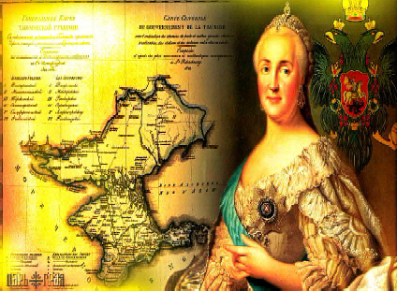
В этот день императрица Екатерина II подписала высочайший Манифест "О принятии полуострова Крымского, острова Тамана и всей Кубанской сторо- ны под Российскую Державу". В Манифес- те Екатерины говорилось о "счастливом превращении из мятежа и неустройства в мир, тишину и порядок законный".
Крым с середины XV в. входил в состав Крымского ханства, находивше- гося с 1475 г. в зависимости от Османской империи. С начала XVI в. крымские татары совершали набеги на
русские рубежи. Из-за постоянной угрозы со стороны Крымского ханства Россия была вынуждена содержать на границе большое количество войск. Стремление к обеспечению безопасности южных рубежей со временем стало одним из важных направлений внешней политики России. Для его реализации состоялись Крымские походы 1687 и 1689 гг. под командованием князя В.В. Голицына, Азовские походы Петра I 1695 и 1696 гг., война 1735-1739 гг.
В ходе Русско-турецкой войны 1768-1774 гг. Крым был занят войсками под командованием генерал-аншефа В.М. Долгорукова. По Кючук-Кайнарджийскому мирному договору 1774 г. Крымское ханство объявлялось независимым от Турции. К России отходили земли в Приазовье, крепости Керчь и Еникале в Крыму и Кинбурн в устье Днепра. После подписания договора ситуация в Крыму была неопределённая и сложная. Турция, хотя и согласилась на признание независимости Крымского ханства, пыталась влиять на его внут- реннюю жизнь и готовилась к новой войне с Россией. Хан Шагин-Гирей, утвердившийся на престоле при поддержке русских войск, проводил реформы по европеизации государства и армии, вызывая недовольство подданных.
Внутриполитическая нестабильность Крымского ханства стави- ла перед правительством Екатерины II задачу присоединения Крыма к России. Важная роль в решении крымского вопроса принадлежала
видному государственному деятелю Г.А. Потёмкину. В конце 1782 г., оценивая преимущества присоединения Крыма к России, он писал Екатерине II: "Крым положением своим разрывает наши границы… Вы обязаны возвысить славу России... Приобретение Крыма ни усилить, ни обогатить Вас не может, а только покой доставит".
25 декабря 1782 г. Екатерина II подпи- сала "секретнейший" рескрипт на имя Г.А. Потёмкина, в котором говорилось о необходимости разрешить раз и навсегда
крымский вопрос включением Крыма в состав Российской империи. В феврале 1783 г. хан Шагин-Гирей, лишившийся поддержки подданных, отрёкся от престола. Екатерина II Манифестом от 19 апреля 1783 г. объявила, что полуостров Крымский, Тамань и Кубань "приняты под державу Российскую". В документе говорилось о многочисленных нарушениях Османской империей Кючук-Кайнар- джийского мирного договора в статьях, касающихся независимости Крымского ханства. Этот документ должен был храниться в тайне до того, как присоединение ханства станет свершившимся фактом. 28 июня (9 июля) 1783 г. близ Карасубазара (ныне г. Белогорск)
на вершине горы Ак-Кая Потёмкин принял присягу крымской знати и представителей всех слоёв населения Крыма на верность России. Жителям Крыма объявили волю императрицы и дарованные новым подданным права: "… обещаем свято и непоколебимо за себя и приемников престола Нашего содержать их наравне с природными Нашими подданными, охранять и защищать их лица, имущество, храмы и природную их веру".
Присоединив Крым, Россия обезопасила свои южные границы, получила выход в Чёрное море. Началось хозяйственное освоение новых территорий, строительство новых городов, создание воен- ного флота на Чёрном море.
МУ "Кедровская ЦБС" библиотекарь Л.В. КАРПОВА
Информация взята из открытых источников

ÊÀÊ ÏÎÄÄÅÐÆÀÒÜ ÎÐÃÀÍÈÇÌ ÂÅÑÍÎÉ

Казалось бы, сейчас самое время наслаж- даться пробуждением природы и радоваться жизни, но, к сожалению, это не всегда удаётся.
После испытаний сугробами и морозами у организма "садится батарейка".

Как поддержать себя в межсезонье?
Ешьте свежие фрукты и овощи
Когда организм ослаблен, он становится "лёгкой добычей" для инфекций. Здесь незаменимой оказывается дополнительная порция витаминов. Поэтому употребляйте больше свежих фруктов и овощей - из них мы
получаем аскорбиновую и фолиевую кислоту, а также каротин. Кстати, такая диета поможет не только набраться сил, но и похудеть и нейтрализовать последствия зимнего увлечения сладостями. Да, быстрые углеводы умеют повышать настроение, но при этом они приносят вялость.
Разнообразьте рацион
Однообразная пища, употребление полуфабрикатов, рафиниро- ванных продуктов, консервов, строгие диеты, приём лекарств лишают организм витаминной поддержки. Помните, что помимо фруктов и овощей необходимо есть мясо, печень, почки, яйца, молоко, сливочное и растительное масло, хлеб грубого помола, а также крупы - гречневую, овсяную, пшено, бурый рис. Тогда питание будет полноценным.
Добавьте "солнечный" витамин
Одна из причин весеннего упадка сил - недостаток света, кото- рый организм испытывает зимой. Поэтому сейчас нужно использо- вать все преимущества солнечного света и ежедневно находить время для дневных прогулок, хотя бы небольших. Помимо этого, необходимо поддерживать достаточный уровень витамина D с помощью пищевых добавок и питания. Он содержится в жирной рыбе (лосось, сельдь, скумбрия, печень трески), продуктах из коровьего молока и яичных желтках.
Делайте точечный массаж
Массаж активных точек лица способен помочь организму укрепить иммунитет и лучше усваивать витаминные добавки. Поло-
жите обе ладони на лицо так, чтобы средние пальцы оказались в точках над бровями, указательные - на висках, безымянные сошлись на переносице, мизинцы - над верхней губой, а большие - под челюстью. Каждое утро, сразу после пробуждения, массируйте точки круго- выми движениями: семь раз по часовой стрелке, семь раз - против.
Больше двигайтесь
Двигательная активность способна буквально творить чудеса - улучшает циркуляцию крови, активизирует обмен веществ и даже нормализует гормональный
фон и улучшает настроение. Причём вовсе не обязательно изнурять себя многочасовыми тренировками или длительными пробежками до потери пульса. Вполне достаточно прогулки или нескольких приседаний у открытого окна. Этого хватит, чтобы вернуть бодрость телу и "подкормить" его кислородом.
Используйте контрастный душ
Если с утра вы чувствуете себя недостаточно бодро и букваль- но спите на ходу - попробуйте принимать контрастный душ. Для начала чередуйте тёплую и прохладную воду два раза. Начинать нужно сверху, но если у вас часто бывает повышенное давление, то начинайте обливание с ног, постепенно поднимая душ всё выше. Дополнительный бонус - эта техника не только помогает взбодрить- ся и повысить упругость кожи, но также укрепляет сердце и сосуды, способствует профилактике гриппа.

Важно помнить:
В некоторых случаях весенний упадок сил может быть связан с серьезными нарушениями в работе организма. Например, уста- лость может быть вызвана сбоем в работе щитовидной железы или недостатком железа в крови. Бывает, что дефицит одного или нескольких витаминов связан с нарушением их всасывания в желу- дочно-кишечном тракте. В общем, медицинских причин может быть множество. В этом случае опасно заниматься самолечением и требуется консультация квалифицированного специалиста.
По материалам сайта "ЗДОРОВОЕ ПИТАНИЕ"
(https://здоровое-питание.рф)

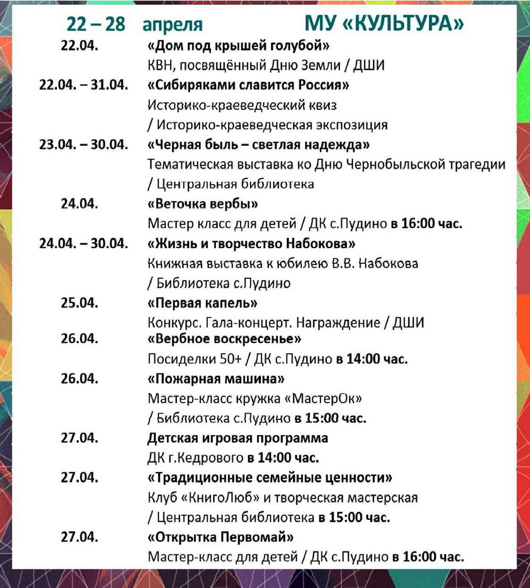

ÏÐÎÃÍÎÇ ÏÎÃÎÄÛ
НАШ АДРЕС:
636615, г. Кедровый, 1 мкр-н., д.61 (школа). Тел. (8-38250) 35-115
E-mail: vkedr@tomsk.gov.ru
Выходит еженедельно по четвергам. Цена свободная.
Тираж 200 экз.
Учредитель газеты Муниципальное образование
«Город Кедровый»
Компьютерная верстка: Корницел Е.А. От й.
печатано на ризографе RISO, г. Кедровы
Ответственный за выпуск ШАП
ОВАЛОВА Е.П.
Подписано в печать 17.04.2024
За достоверность информации ответственность несут авторы публикаций, за рекламу и объявления - рекламодатели

